INFORME DE FISCALIZACIÓN AMBIENTAL

INSPECCIÓN AMBIENTAL

CURTIDOS BAS S.A.

DFZ-2014-2298-XIII-RCA-IA

 | Nombre | Firma
Aprobado | Cristián Jorquera R.
Revisado | Verónica González D.
Elaborado | Esteban Dattwyler C.

Tabla de Contenidos
Tabla de Contenidos 2
1. RESUMEN. 3
2. IDENTIFICACIÓN DEL PROYECTO, INSTALACIÓN, ACTIVIDAD O FUENTE FISCALIZADA 4
2.1. Antecedentes Generales 4
2.2. Ubicación y Layout 5
3. INSTRUMENTOS DE GESTIÓN AMBIENTAL QUE REGULAN LA ACTIVIDAD FISCALIZADA. 8
4. ANTECEDENTES DE LA ACTIVIDAD DE FISCALIZACIÓN. 8
4.1. Motivo de la Actividad de Fiscalización. 8
4.2. Materia Específica Objeto de la Fiscalización Ambiental. 8
4.3. Aspectos relativos a la ejecución de la Inspección Ambiental. 8
4.3.1. Antecedentes de la inspección 8
4.3.2. Esquema de recorrido 9
4.3.3. Detalle del Recorrido de la Inspección. 9
5. HECHOS CONSTATADOS. 10
5.1. Manejo de RILes. 10
5.2. Control de olores. 15
6. OTROS HECHOS. 18
7. CONCLUSIONES. 20
8. DOCUMENTACIÓN SOLICITADA Y ENTREGADA. 21
9. ANEXOS. 21

RESUMEN.

El presente documento da cuenta de los resultados de las actividades de fiscalización ambiental realizada por la Superintendencia del Medio Ambiente, al proyecto “Planta de Tratamiento de Residuos Industriales Líquidos” del titular Curtidos Bas S.A. La actividad de inspección fue desarrollada el día 29 de octubre de 2014.

Curtidos Bas corresponde a una curtiembre de cueros que se encuentra instalada en la comuna de San Joaquín, Región Metropolitana. El proyecto tiene una antigüedad de aproximadamente 60 años, por lo cual no ha sido evaluada ambientalmente en sus totalidad. Sin perjuicio de lo anterior, posee una Planta de Tratamiento de RILes (PTR), que fue calificada ambientalmente favorablemente mediante la Resolución de Calificación Ambiental (RCA) N° 111/2000.

La planta de tratamiento está dimensionada para tratar el RIL generado de una producción de 800 cueros diarios, con un consumo de agua de 700 m³/día, y consiste en un tratamiento físico-químico que tiene como objetivo fundamental la eliminación del sulfuro, cromo y de un alto porcentaje de los sólidos suspendidos, de los sólidos sedimentables y de aceites y grasas del efluente, con la consecuente remoción de la DBO5 de forma tal que pueda ser dispuesto en el alcantarillado público dentro de los límites permitidos por el D.S. 609/98 del MOP.

Las materias relevantes objeto de la fiscalización incluyeron el Manejo de RILes y el Control de olores.

Entre los hechos constatados que representan no conformidades se encuentra la implementación del estanque de homogenización del sistema de tratamiento de RILes con dimensiones superior a lo descrito en el proyecto evaluado y la implementación de un sistema de lavado de gases de la PTR.

IDENTIFICACIÓN DEL PROYECTO, INSTALACIÓN, ACTIVIDAD O FUENTE FISCALIZADA

Antecedentes Generales

Identificación de la actividad, proyecto o fuente fiscalizada:
Curtidos Bas S.A.
Región:  Metropolitana. | Ubicación de la actividad, proyecto o fuente fiscalizada:  Carlos Valdovinos N° 129, San Joaquín.
Provincia:
Santiago
Comuna:
San Joaquín
Titular de la actividad, proyecto o fuente fiscalizada:  Curtidos Bas S.A. | RUT o RUN:  93.111.000-4
Domicilio Titular:  Carlos Valdovinos N° 129, San Joaquín. | Correo electrónico:  jmbas@curtibas.cl
Domicilio Titular:  Carlos Valdovinos N° 129, San Joaquín. | Teléfono:  02-25525441
Identificación del Representante Legal:  Miguel Bas González | RUT o RUN:  6.602.427-5
Domicilio Representante Legal:  Carlos Valdovinos N° 129, San Joaquín. | Correo electrónico:  miguelbas@curtibas.cl
Teléfono:
02-25525441
Fase de la actividad, proyecto o fuente fiscalizada:
Operación.

Ubicación y Layout

Figura 1. Ubicación Regional (Fuente: Google Earth)
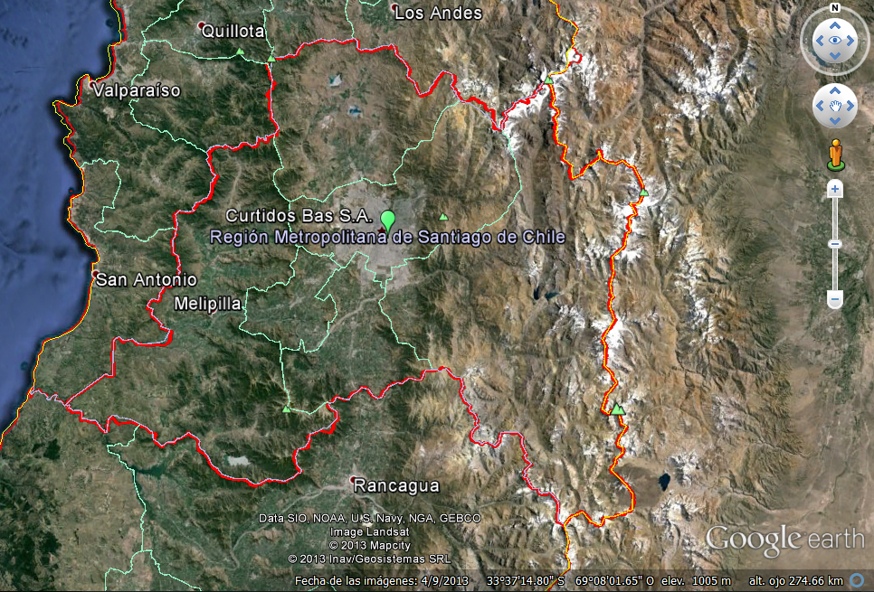

Figura 2. Mapa de Ubicación Local (Fuente: Google Earth).
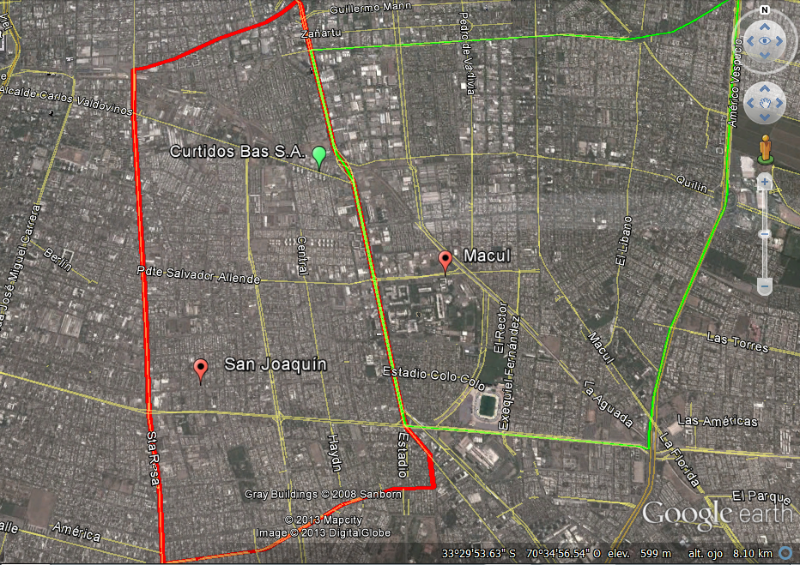
Coordenadas UTM de referencia
Datum: WGS 1984 | Huso: 19 Sur | UTM N: 6.321.654 m | UTM E: 320.685 m
Ruta de acceso:
Desde Santiago Centro dirigirse por Vicuña Mackenna en dirección al sur 5 km hasta calle Isabel Riquelme, virar al Poniente y seguir 450 metros hasta calle Las Flores en la que se debe avanzar 150 metros hasta la intersección con Av. Carlos Valdovinos. Luego virar hacia el oriente y avanzar 350 metros donde se encuentra Curtidos Bas S.A. Como referencia, la curtiembre se encuentra a 150 metros de la Estación de Metro Carlos Valdovinos.

Figura 3. Layout del proyecto (Fuente: Google Earth)
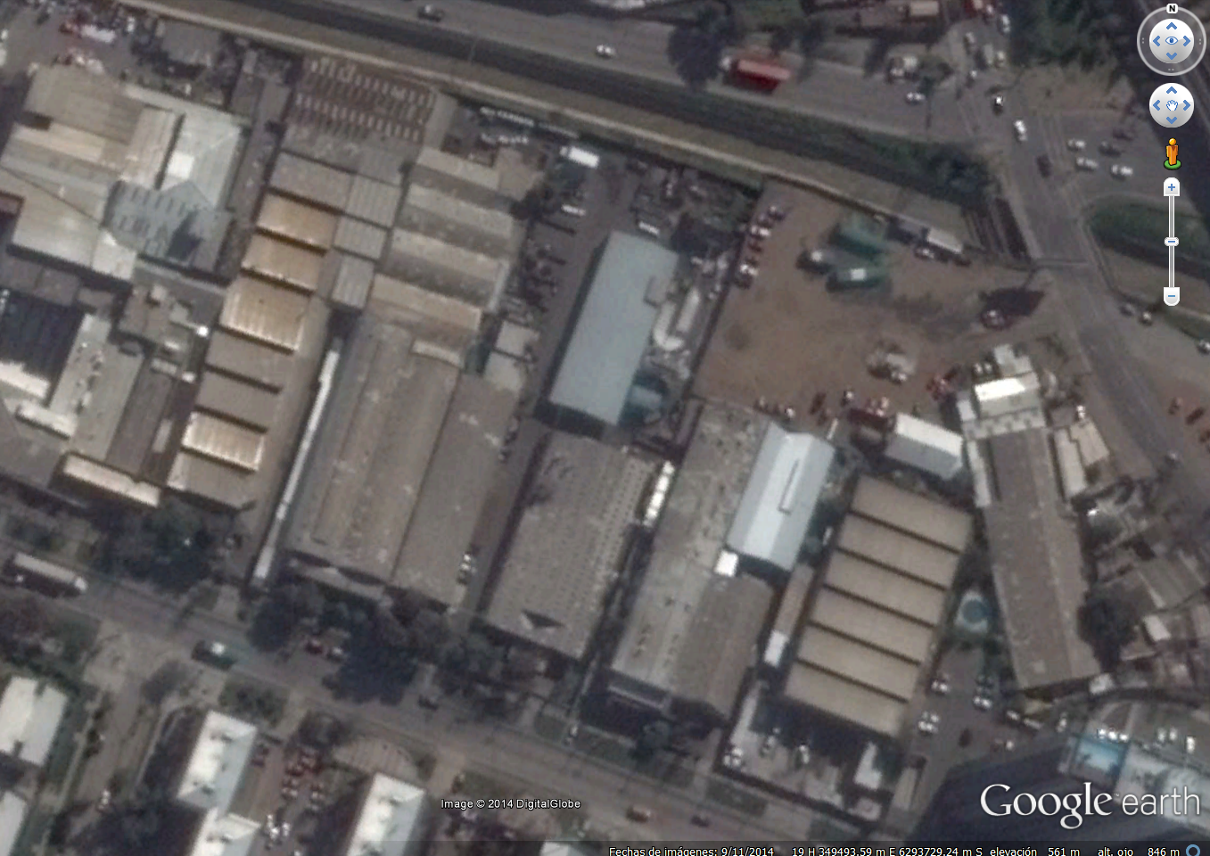
Área de Proceso de Curtido
Planta de Tratamiento de RILes

INSTRUMENTOS DE GESTIÓN AMBIENTAL QUE REGULAN LA ACTIVIDAD FISCALIZADA.

Identificación de Instrumentos de Gestión Ambiental que regulan la actividad, proyecto o fuente fiscalizada.
N° | Tipo de instrumento | N°/  Descripción | Fecha | Comisión / Institución | Nombre de la actividad, proyecto o fuente regulada | Comentarios | Instrumento fiscalizado
1 | RCA | 111 | 30/03/2000 | COREMA Región Metropolitana | Planta de Tratamiento de Residuos Industriales Líquidos | -- | Si

ANTECEDENTES DE LA ACTIVIDAD DE FISCALIZACIÓN.

Motivo de la Actividad de Fiscalización.

Motivo:  Denuncia | Descripción del motivo:  Según SAFA N° 48.

Materia Específica Objeto de la Fiscalización Ambiental.

- Manejo de RILes.
- Control de olores.

Aspectos relativos a la ejecución de la Inspección Ambiental.

Antecedentes de la inspección

Fecha de realización:  29 de octubre de 2014 | Hora de inicio:  10:45 |  | Hora de finalización:  12:10
Fiscalizador encargado de la actividad:  Esteban Dattwyler |  |  | Órgano:  SMA
Fiscalizadores participantes:  Verónica González |  |  | Órgano:  SMA
Existió oposición al ingreso: No |  | Existió auxilio de fuerza pública: No
Existió colaboración por parte de los fiscalizados: Si |  | Existió trato respetuoso y deferente: Si
Entrega de antecedentes solicitados: Si |  | Entrega de acta: Si (Anexo 1)
Observaciones:

Esquema de recorrido

Figura 4. Recorrido de la inspección (Fuente: Google Earth)

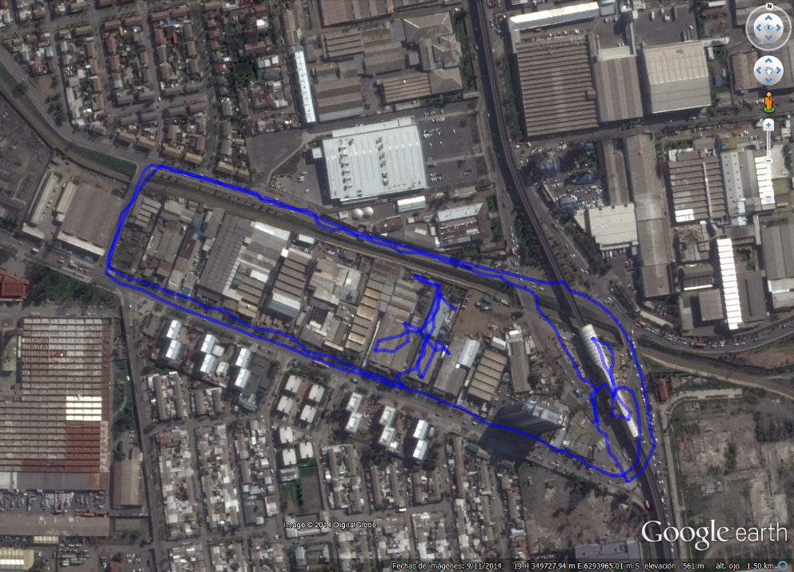
2
3
1

Detalle del Recorrido de la Inspección.

N° de estación | Nombre del sector | Descripción estación
1 | Exteriores de la instalación. | Recorrido por calles Isabel Riquelme, Las Flores, Carlos Valdovinos y Vicuña Mackenna. Además, la estación de metro Carlos Valdovinos.
2 | Línea de proceso de curtiembre. | Área productiva de la instalación, sin RCA.
3 | Línea de tratamiento de RILes. | Área productiva de la instalación, con RCA.

HECHOS CONSTATADOS.

Manejo de RILes.

Número de hecho constatado: 1 | Estación N°:2
Documentación solicitada y entregada: Lay Out Planta de Tratamiento de RILes.
Exigencia
RCA N° 111/200

Considerando 3

El tratamiento que se aplicará contempla previamente la segregación del efluente industrial en tres corrientes básicas, con el objeto de evitar la mezcla del componente tóxico presente en los RILes, el sulfuro, y en menor medida el cromo, con el resto de las aguas residuales, pudiendo así darle un tratamiento específico. Dichas corrientes serán:
- Aguas provenientes de los licores del depilado del cuero, que contienen sulfuro.
- El resto de las aguas de proceso, que corresponden a aguas de remojo, desencalado y purga enzimática, curtido, recurtido teñido y engrase, más todos los lavados intermedios que se puedan generar entre estas operaciones.
- Aguas sanitarias, provenientes de baños, cocinas, etc.
Dicha segregación conllevará procesos individuales para las corrientes de las aguas con sulfuro, y para el resto de las aguas de proceso de la planta. Estos procesos serán:
- La oxidación catalítica del sulfuro, cuyas aguas previamente han sido filtradas, usando sulfato de manganeso como catalizador y el oxígeno del aire como agente oxidante, el cual se hará burbujear en forma de micro burbujas al interior de dos estanques, por medio de difusores sumergidos. El proceso tomará alrededor de 6 a 8 horas, al cabo de las cuales gran parte del ion sulfuro se encontrará oxidado a tiosulfato o sulfato, ambos productos inocuos. Terminado el proceso de oxidación se transferirá el volumen completo a otros dos estanques con agitadores, para evitar la decantación, desde los cuales se bombeará en forma controlada al estanque principal de la planta que es el de neutralización.
- La filtración de las aguas generales de la planta, se realizará en un filtro de barras para luego ser bombeada al estanque de neutralización, pasando antes por un filtro tipo Konica que permite retener sólidos de diámetros superiores a 1 mm.
Posteriormente, el estanque de neutralización recibirá las aguas generales, sin control de ningún tipo, y las aguas con sulfuro que tienen pH 12 y que pasaron por el proceso de oxidación, con caudal controlado de forma tal que la mezcla de los dos flujos sea de pH neutro. Adicionalmente se agregará ácido o álcali en caso de que la neutralización de pH no se logre por la sola mezcla. Durante el proceso de neutralización se mantendrá el efluente en una condición de agitación tal que impida cualquier sedimentación al interior del estanque, ya que de no ser así, generaría problemas de descomposición anaeróbica, lo que ante la gran cantidad de sulfatos que se encuentran presentes, podría generar liberaciones de ácido sulfhídrico, indeseables por su mal olor.

Posteriormente el efluente neutralizado será bombeado a equipos flocodecantadores del tipo cónico, a los que se les adicionarán floculantes (sulfato de aluminio y poli electrólito), con la finalidad de producir los fenómenos de coagulación y floculación. En este proceso, se producirá una gran separación de sólidos, obteniéndose un sobrenadante clarificado por la parte superior y un lodo por la parte inferior, el cual luego será tratado con lechada de cal para elevar su pH hasta 10 y someterlo a una deshidratación hasta un nivel de 20-30% de sólidos en un filtro prensa. Las aguas obtenidas de la filtración serán bombeadas al estanque de neutralización, donde iniciarán el proceso de depuración nuevamente. Estos equipos descargarán un efluente líquido clarificado a la red pública de alcantarillado.
El equipamiento del proyecto será el siguiente:
- 2 estanques para la oxidación de las aguas con sulfuro, en acero inoxidable, con una capacidad de 37 m³ c/u.
- 2 estanques de acumulación, en acero inoxidable, con una capacidad de 37 m³ c/u. En cada estanque se instalarán agitadores de 5,5 KW
- 1 estanque de neutralización en hormigón armado con capacidad 200 m³. En el estanque se instalará un agitador de 18,5 KW.
- 2 Floco-Decantadores, construidos en planchas de acero. Capacidad 30 m³/h y para una presión de 5 Kg/cm².
- 1 estanque Acondicionador de Lodo: Material FRP con una capacidad de 30 m³.
- 1 filtro prensa para un volumen aproximado de sólidos de 1600 lts y una superficie filtrante de 97 m².
Hechos:

- Durante las actividades de inspección, se realizó un recorrido por el sistema de tratamiento de RILes junto a José Miguel Bas (Gerente de Planta) quien describió cada uno de los componentes, indicando sus capacidades aproximadas, constatándose lo siguiente:

- Se generan 2 corrientes de RILes que se canalizan de manera independiente.
- La primera, corresponde a RILes provenientes desde el proceso de Pelambre del cuero, de pH básico, que pasa por un filtro de escobilla para luego ser conducidos a los estanques de pre-oxidación donde tienen un tiempo de residencia a lo menos 15 horas. Éstos consisten en 2 estanques de 60.000 L de capacidad cada uno, para luego pasar a la piscina de homogenización.
- La segunda corriente de RILes, corresponde a provenientes desde el proceso de Remojo y Curtido del cuero, de pH ácido, que se canaliza directamente a la piscina de homogenización.
- La piscina de homogenización tiene 500 m³ de capacidad, 16 metros de largo y 5 metros de profundidad. Esta piscina cuenta con 140 difusores para la aireación del RIL y se encuentra completamente tapada.
- Los RILes luego pasan a estanques decantadores, donde se les agrega un químico coagulante y luego un floculante, para posteriormente ser descargados al alcantarillado público.
- El lodo generado en esta etapa pasa nuevamente por un estanque decantador para luego pasar por un filtro de prensa. José Miguel Bas indicó que se generan 6-7 toneladas al día de lodo filtrado, con un contenido de humedad del 65% aproximadamente.

- Durante la inspección se solicitó un Lay Out de la Planta de Tratamiento de RILes, el cual fue entregado por José Miguel Bas formato digital al momento de la inspección. En este Lay Out, realizado en junio de 2013, se describe en detalle los componentes de la PTR (Figura 5).

- El día 17 de mayo de 2013, el titular presentó una consulta de pertinencia de ingreso al SEIA por mejoras a la Planta de tratamiento de RILes (Anexo 2), cuyo expediente digital se encuentra disponible en el link: http://seia.sea.gob.cl/pertinencia/verPertinencia.php?id_pertinencia=8212379. Las mejoras propuestas por el titular en la consulta de pertinencia son:

- “La mejora del proceso de producción, al incorporar un filtro de tambor ranurado para retirar los pelos del RIL en el proceso de depilado, evitando su destrucción y disolución final en los RILES a tratar, disminuye significativamente el DB05 del RIL tratado, lo que permite cumplir con los parámetros de la Tabla Nº 4 del D.S. 609/98 MOP y por ende el considerando mencionado”. En la inspección se constató la implementación del filtro de tambor ranurado identificándose como filtro de escobilla.

- “La mejora realizada con el fin de perfeccionar la etapa de oxidación final de los RILes, consiste en el aumento de la capacidad del estanque de homogenización y neutralización a 500 m³ proyectado originalmente para una capacidad de 200 m³ de RILes”. En la inspección se constató la implementación de este aumento de capacidad en el estanque de homogenización.

El Servicio de Evaluación Ambiental Región Metropolitana, mediante Res. Ex N° 97 del 14 marzo de 2014 (Anexo 3), indicó que las modificaciones al proyecto “Planta de Tratamiento de Residuos industriales Líquidos“ requiere ingresar al Sistema de Evaluación de Impacto Ambiental (SEIA) de forma obligatoria.

Registros
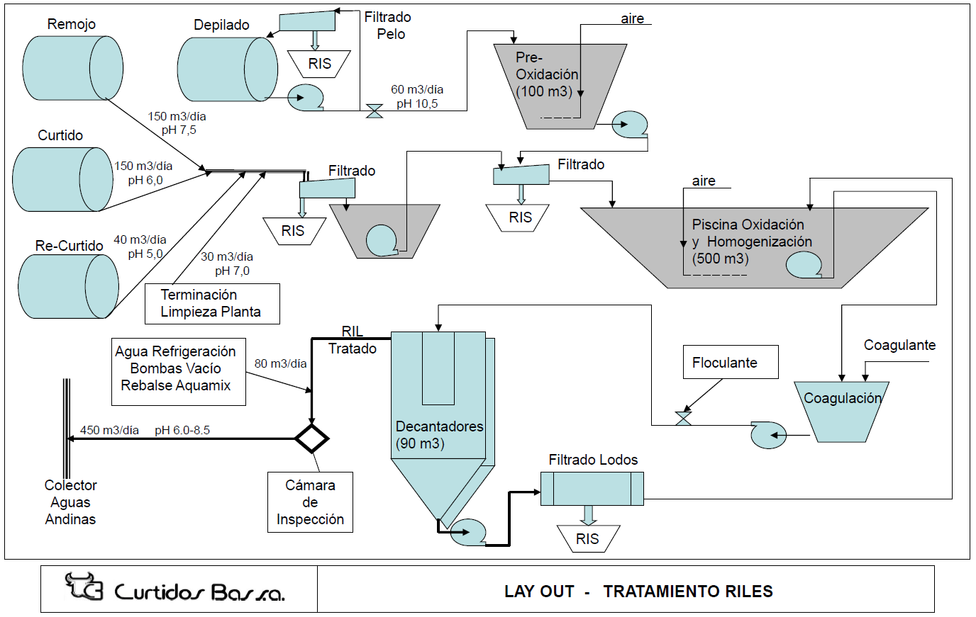
Figura 5.
Descripción de medio de prueba:
Layout de Planta de tratamiento de RILes.
Registros
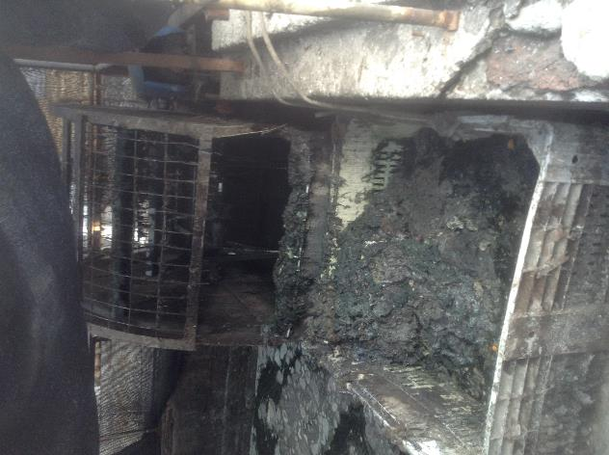 |  |  | 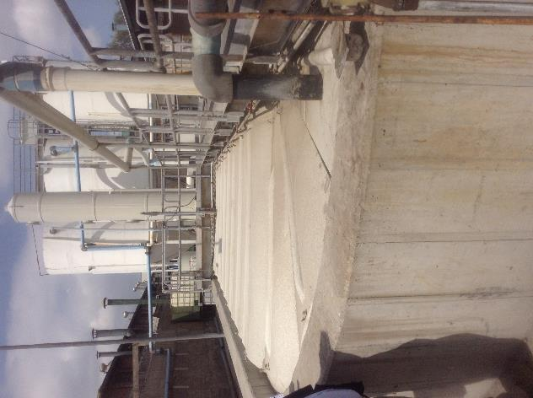
Fotografía 1. | Fecha 29/10/2014 |  | Fotografía 2 | Fecha 29/10/1014
Coordenadas DATUM WGS84 HUSO 19 | Norte: 6.293.723 | Este: 349.333 | Coordenadas DATUM WGS84 HUSO 19 | Norte: 6.293.685 | Este: 349.385
Descripción medio de prueba:  Filtro de tambor ranurado (filtro de escobillas) para retirar los pelos del RIL en el proceso de depilado. |  |  | Descripción medio de prueba:  Estanque de homogenización y neutralización de 500 m³.

Control de olores.

Número de hecho constatado: 2 | Estación N°2
Documentación solicitada y entregada: Diagrama de flujo de sistema de lavado de gases
Exigencia

La RCA N° 111/2000 no contempla la variable ambiental olores.
Hechos:
- Dentro de las mejoras descritas en la consulta de pertinencia del día 17 de mayo de 2013 (Anexo 2), se indica que “a mediados del año 2007 se implementó scrubber para realizar el lavado de los gases proveniente de la Piscina de Homogenización y Oxigenación, además de proceder a cubrir dicho estanque”.

- Durante las actividades de inspección, se constató que los estanques de pre-oxidación y la piscina de homogenización cuentan con un sistema de aspiración para los gases generados, los cuales son conducidos a una torre de lavado de dos etapas. Para realizar la aspiración de los gases de la piscina de homogenización, se instaló una cubierta plástica sobre ella.

- El Servicio de Evaluación Ambiental Región Metropolitana, mediante Res. Ex N° 97 del 14 marzo de 2014 (Anexo 3), indicó que las modificaciones al proyecto “Planta de Tratamiento de Residuos industriales Líquidos“ requiere ingresar al Sistema de Evaluación de Impacto Ambiental(SEIA) de forma obligatoria.

- Durante la inspección se solicitó un diagrama de flujo de sistema de lavado de gases, el cual José Miguel Bas entregó en formato digital al momento de la Inspección (Figura 6).

- Adicionalmente, el filtro de escobilla y los estanques de pre-oxidación se encuentran cubiertos con malla Raschel y cuentan con un sistema de control de olores mediante la aspersión de aceites esenciales.

Registros
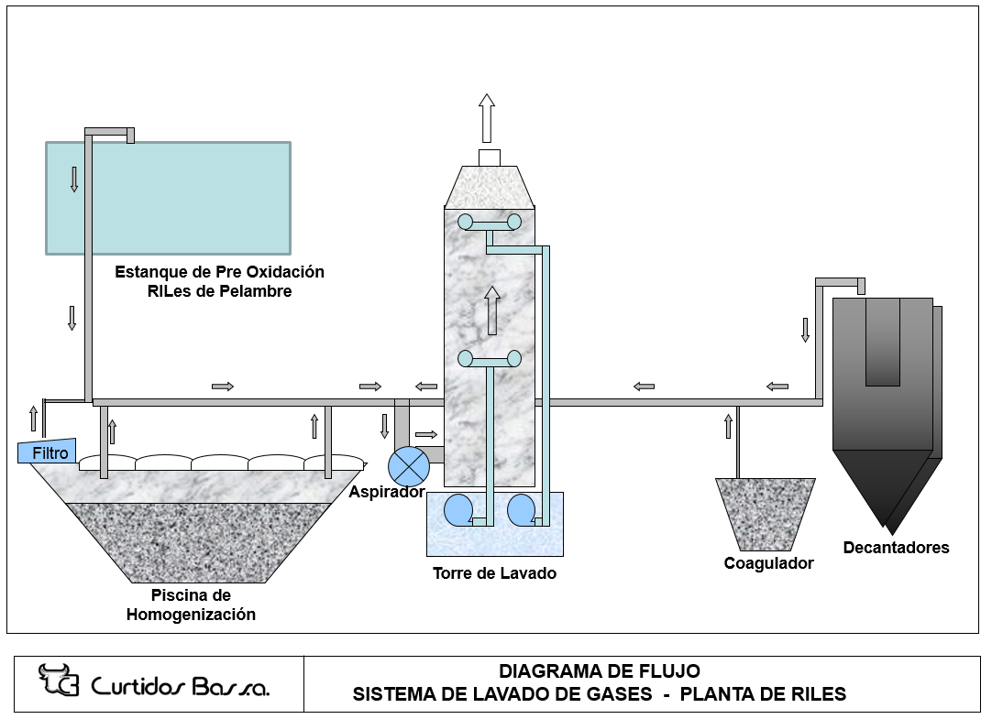
Figura 6.
Descripción de medio de prueba:
Diagrama de flujo del sistema de lavado de gases de la PTR.

Registros
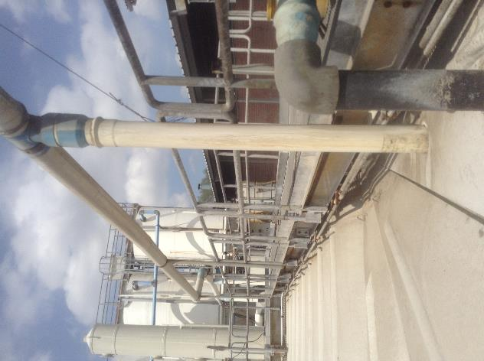 |  |  | 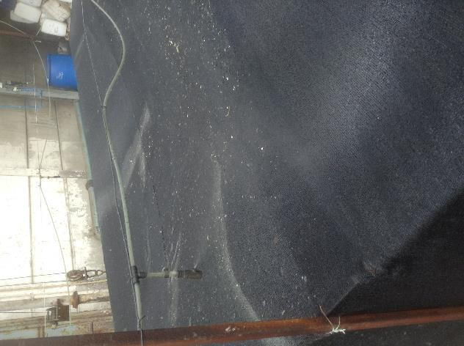
Fotografía 3. | Fecha 29/10/2014 |  | Fotografía 4 | Fecha 29/10/1014
Coordenadas DATUM WGS84 HUSO 19 | Norte: 6.293.685 | Este: 349.385 | Coordenadas DATUM WGS84 HUSO 19 | Norte: 6.293.723 | Este: 349.333
Descripción medio de prueba:  Cubierta de estanque de homogenización y sistema de aspiración y lavado de gases. |  |  | Descripción medio de prueba:  Aspersión de aceites esenciales para el control de olores.

OTROS HECHOS.

Otros Hechos N° 1
Descripción:
El titular, Curtidos Bas S.A., mantiene en estado de “Edición” en el Sistema de RCA de la Superintendencia del Medio Ambiente, la información relativa a la Resolución de Calificación Ambiental asociada al proyecto “Planta de Tratamiento de Residuos Industriales Líquidos”, de acuerdo a la Resolución N°1.518/2013.

Registros
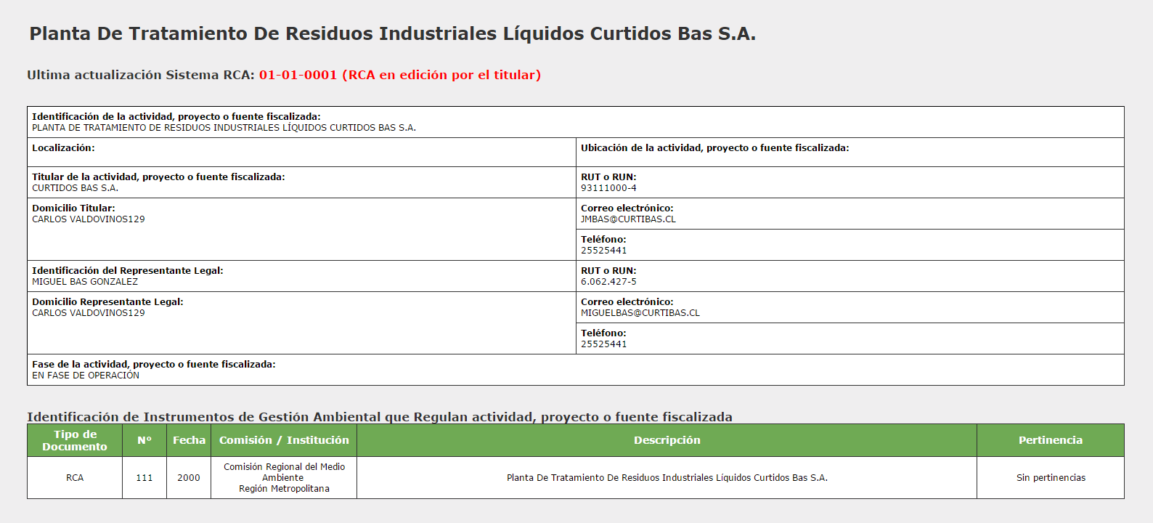
Figura 7.
Descripción de medio de prueba:
Información de la Resolución de Calificación Ambiental asociada al proyecto “Planta de Residuos Industriales Líquidos”, en el Sistema de RCA de la Superintendencia del Medio Ambiente

Otros Hechos N° 2
Descripción:
Previo a la inspección, entre las 10:00 y 10:40 horas, se recorrió los exteriores de las instalaciones de Curtidos Bas. S.A. Específicamente el recorrido abarcó el perímetro comprendido por las calles Isabel Riquelme, Las Flores, Carlos Valdovinos y Vicuña Mackenna. Además se visitó la estación de metro Carlos Valdovinos. (Ver Figura 4).

Durante el recorrido realizado, no se constataron olores atribuibles al proyecto calificado ambientalmente mediante RCA 111/2000.

CONCLUSIONES.

De los resultados de las actividades de fiscalización, asociados a la RCA N° 111/2000 que califica ambientalmente el proyecto “Planta de Tratamiento de residuos Industriales Líquidos” del titular Curtiembres Bas S.A., se presentan que las siguientes No Conformidades detectadas:

N° Hecho constatado | Materia específica objeto de la fiscalización ambiental. | Exigencia asociada | No conformidad
1 | Manejo de RILes | RCA 111/2000  Considerando 3  El equipamiento del proyecto será el siguiente:  2 estanques para la oxidación de las aguas con sulfuro, en acero inoxidable, con una capacidad de 37 m³ c/u.  2 estanques de acumulación, en acero inoxidable, con una capacidad de 37 m³ c/u. En cada estanque se instalarán agitadores de 5,5 KW  1 estanque de neutralización en hormigón armado con capacidad 200 m³. En el estanque se instalará un agitador de 18,5 KW.  2 Floco-Decantadores, construidos en planchas de acero. Capacidad 30 m³/h y para una presión de 5 Kg/cm².  1 estanque Acondicionador de Lodo: Material FRP con una capacidad de 30 m³.  1 filtro prensa para un volumen aproximado de sólidos de 1600 lts y una superficie filtrante de 97 m². | Se constató la incorporación al sistema de tratamiento de RILes un filtro de tambor ranurado para retirar los pelos del RIL en el proceso de depilado.  Se constató el aumento de la capacidad del estanque de homogenización y neutralización a 500 m³ proyectado originalmente para una capacidad de 200 m³ de RILes.  Dichas modificaciones fueron presentadas en consulta de pertinencia al SEA RM, el que determinó que las modificaciones al proyecto “Planta de Tratamiento de Residuos industriales Líquidos“ requieren ingresar al Sistema de Evaluación de Impacto Ambiental(SEIA) de forma obligatoria.
2 | Control de Olores | La RCA N° 111/2000 no contempla la variable ambiental olores. | Se constató que los estanques de pre-oxidación y la piscina de homogenización cuentan con un sistema de aspiración para los gases generados, los cuales son conducidos a una torre de lavado de dos etapas.  Para realizar la aspiración de los gases de la piscina de homogenización, se instaló una cubierta plástica sobre ella.  Dicha modificación fue presentada en consulta de pertinencia al SEA RM, el que determinó que las modificaciones al proyecto “Planta de Tratamiento de Residuos industriales Líquidos“ requiere ingresar al Sistema de Evaluación de Impacto Ambiental(SEIA) de forma obligatoria.

DOCUMENTACIÓN SOLICITADA Y ENTREGADA.

N° | N° de hecho asociado | Documento solicitado | Plazo de entrega | Fecha entrega | Observaciones
1 | 1 | Layout de Planta de Tratamiento de RILes. | -- | 29/10/2014 | Figura 5
2 | 2 | Diagrama de Flujo de sistema de lavado de gases. | -- | 29/10/2014 | Figura 6

ANEXOS.

N° Anexo | Nombre Anexo
1 | Acta de inspección del 29 de octubre de 2014.
2 | Consulta de pertinencia de ingreso al SEIA
3 | Res. Ex N° 97, del Servicio de Evaluación Ambiental Región Metropolitana del 14 marzo de 2014.

